LAPORAN PORTOFOLIO ASESMEN SERTIFIKASI DATA SCIENCE
ANALISIS PENGELOMPOKAN NEGARA BERDASARKAN PROFIL DEMOGRAFI DUNIA MENGGUNAKAN ALGORITMA UNSUPERVISED K-MEANS CLUSTERING
INSTITUSI ACUAN: Kementerian Komunikasi dan Digital RI (KOMDIGI) / BPPMPV KPTK
SKEMA OKUPASI: 010601 - Junior Data Scientist / Associate Data Scientist
AREA FUNGSI: Sains Data - Kecerdasan Artifisial (Data Science - Artificial Intelligence)
LEVEL KUALIFIKASI: Level 5 KKNI (Diploma / S1 Terapan / Vokasi)
NOMOR SKEMA ASESMEN: SSK22/BPPMPVKPTK/KKRPL/2022
STANDAR KOMPETENSI: SKKNI Nomor 299 Tahun 2020
DATASET UJI: World Population Dataset (234 Negara & Teritori, 17 Variabel Demografi)
METODOLOGI: CRISP-DM Terintegrasi 9 Unit Kompetensi SKKNI

PENDAHULUAN: TUJUAN DAN LATAR BELAKANG PROYEK
Latar Belakang Proyek
Dinamika kependudukan global pada era modern ditandai oleh ketimpangan spasial yang sangat tajam di berbagai kawasan dunia. Menurut data Perserikatan Bangsa-Bangsa (United Nations Department of Economic and Social Affairs - UN DESA), populasi bumi pada tahun 2022 telah menembus angka 7.97 miliar jiwa dan terus bertambah dengan distribusi yang sangat tidak merata. Di satu sisi, terdapat fenomena negara-negara raksasa (seperti Republik Rakyat China dan India) dengan penduduk masing-masing melampaui 1.4 miliar jiwa, yang menuntut pasokan energi, ketahanan pangan, dan mitigasi emisi karbon dalam skala masif. Di sisi lain, terdapat negara-negara kepulauan dan teritori mikro dengan keterbatasan wilayah daratan yang sangat sempit namun dihuni dengan kepadatan ruang yang sangat ekstrem (seperti Macau, Monaco, dan Singapura) yang menghadapi kerentanan ekologis serta kenaikan permukaan air laut.
Sementara itu, sebagian besar kawasan benua Afrika dan Asia berkembang sedang mengalami percepatan pertumbuhan penduduk usia muda (laju pertumbuhan melampaui 1.5% s.d. 3.0% per tahun) yang membutuhkan penyediaan fasilitas kesehatan ibu dan anak, penguatan pendidikan dasar, serta penciptaan lapangan kerja secara agresif guna mengoptimalkan potensi bonus demografi. Sebaliknya, sejumlah negara kontinental luas (seperti Rusia, Kanada, Australia, dan Kazakhstan) menguasai jutaan kilometer persegi bentang daratan namun memiliki kepadatan penduduk yang sangat rendah, sehingga menghadapi tantangan mahalnya konektivitas infrastruktur transportasi darat dan jaringan logistik antar kota.
Selama ini, pengelompokan negara di tingkat internasional sering kali hanya didasarkan pada batasan geografis konvensional (misalnya pengelompokan menurut benua: Asia, Afrika, Eropa, Amerika, Oseania) atau semata-mata berdasarkan klasifikasi pendapatan ekonomi (GDP). Pendekatan konvensional tersebut kerap kali gagal mencerminkan kesamaan tantangan demografi riil di lapangan. Sebagai contoh, di dalam Benua Asia terdapat negara kota mikro super padat seperti Singapura, namun pada saat yang sama terdapat raksasa demografi seperti China dan India, serta negara stepa renggang seperti Mongolia. Menyamaratakan penanganan kebijakan berdasarkan batas benua tentu tidak efektif.
Oleh karena itu, penelitian ini memanfaatkan teknik Sains Data dan Machine Learning modern melalui algoritma Unsupervised K-Means Clustering untuk melakukan segmentasi 234 negara dan wilayah teritori dunia secara murni berbasis pola data multivariat objektif tanpa campur tangan subjektivitas manusia.
Tujuan dan Sasaran Operasional
Secara terperinci, sasaran operasional dari proyek penelitian ini adalah:
1. Segmentasi Alami yang Objektif: Mengelompokkan 234 negara dan wilayah teritori resmi di dunia ke dalam klaster-klaster homogen berdasarkan 4 pilar demografi: ukuran populasi, luas daratan, tingkat kepadatan penduduk, dan laju pertumbuhan populasi tahunan.
2. Identifikasi Pola Ketimpangan Spasial: Mendeteksi anomali spasial dan polarisasi populasi dunia, serta mengidentifikasi posisi negara-negara ekstrem (megapopulasi dan mikro padat) dalam ruang koordinat demografi global.
3. Evaluasi Metodologis dan Rekayasa Fitur: Membuktikan secara empiris adanya multikolinearitas sempurna (r = 1.00) antar data populasi historis (1970 s.d. 2022) dan mengeliminasi redundansi tersebut guna mencegah distorsi pembobotan pada algoritma berbasis jarak Euclidean.
4. Rekomendasi Kebijakan dan Nilai Strategis: Menghasilkan bukti empiris (data-driven evidence) yang dapat dimanfaatkan oleh badan-badan internasional (PBB, Bank Dunia, WHO), perencana kebijakan nasional, serta investor global untuk merumuskan intervensi pembangunan yang tepat sasaran.

BAB 1: UNIT KOMPETENSI 1
MENGUMPULKAN DATA (Kode Unit: J.62DMI00.004.1)
Unit kompetensi ini mencakup identifikasi sumber data, penegasan paradigma pembelajaran mesin, penyiapan perangkat komputasi, dan pemuatan data ke dalam memori kerja:
1.1 Identifikasi Sumber dan Ukuran Data
Data yang digunakan dalam penelitian ini merupakan dataset publik berskala global yang diperoleh dari platform repositori data internasional Kaggle, yaitu World Population Dataset (tautan resmi: https://www.kaggle.com/datasets/iamsouravbanerjee/world-population-dataset).
Dataset ini menghimpun kompilasi data sensus resmi dan estimasi kependudukan dunia yang diverifikasi oleh Divisi Kependudukan Perserikatan Bangsa-Bangsa (United Nations Department of Economic and Social Affairs - UN DESA). Dataset terdiri dari 234 baris dan 17 kolom, di mana setiap baris merepresentasikan satu entitas negara berdaulat atau wilayah teritori resmi di dunia.
1.2 Paradigma Pembelajaran Sains Data (Unsupervised Learning)
Penting untuk ditegaskan bahwa penelitian ini mengadopsi paradigma Unsupervised Machine Learning. Karakteristik utama dari paradigma ini meliputi:
• Tidak Ada Variabel Target (y): Dalam proyek ini sama sekali TIDAK ADA kolom target yang ingin ditebak nilainya. Algoritma K-Means tidak bekerja untuk melakukan prediksi masa depan (seperti regresi atau klasifikasi berlabel), melainkan mengeksplorasi struktur dan pola kemiripan alami antar titik data dalam ruang multidimensi tanpa label kelas sebelumnya.
• Tidak Ada Pembagian Data Latih dan Uji (Zero Split): Data tidak dibagi menjadi porsi pelatihan (training) dan pengujian (testing) seperti pola 80:20 atau 70:30. Jika data dibagi, maka hanya 187 negara yang dikelompokkan, sedangkan 47 negara lainnya pada data uji akan tertinggal tanpa label kelompok. Oleh karena itu, seluruh 234 negara (100% data sensus) diproses secara utuh dalam ruang multidimensi.
1.3 Penyiapan Perangkat Lunak dan Pustaka (Libraries)
Lingkungan analisis disiapkan menggunakan bahasa pemrograman Python 3 dengan mengimpor modul standar industri sains data:
import numpy as np
import pandas as pd
import matplotlib.pyplot as plt
import seaborn as sns
from pathlib import Path
# Konfigurasi path dinamis
BASE_DIR = Path.cwd()
DATA_PATH = BASE_DIR / 'dataset' / 'world_population.csv'
OUTPUT_DIR = BASE_DIR / 'output'
OUTPUT_DIR.mkdir(parents=True, exist_ok=True)

1.4 Pemuatan Dataset ke DataFrame Pandas & Inspeksi Dimensi
Dataset dimuat ke dalam struktur DataFrame Pandas menggunakan perintah:
df = pd.read_csv(DATA_PATH)
print(f'Dimensi dataset berhasil dimuat: {df.shape[0]} baris x {df.shape[1]} kolom')

Terkonfirmasi bahwa dataset berhasil diakses dan dimuat secara utuh ke memori kerja (234 baris x 17 kolom) tanpa mengalami kerusakan file.
BAB 2: UNIT KOMPETENSI 2
MENELAAH DATA (Kode Unit: J.62DMI00.005.1)
Unit kompetensi ini mencakup penelaahan struktur internal, tipe data kolom, kamus variabel, serta rangkuman statistik deskriptif:
2.1 Penelaahan Struktur Teknis dan Alokasi Memori (df.info)
Eksekusi perintah df.info() membuktikan bahwa dataset membutuhkan alokasi memori yang sangat efisien (31.2+ KB) dengan struktur 17 kolom yang seluruhnya memiliki 234 nilai non-null.
2.2 Penelaahan Tipe Data Spesifik (df.dtypes)
Pemeriksaan tipe data komputer memisahkan 4 variabel teks/kategorikal (object) dan 13 variabel numerik:
• 4 Kolom Teks (object): CCA3 (Kode ISO 3 huruf), Country/Territory (Nama negara), Capital (Ibu kota), Continent (Benua).
• 10 Kolom Integer (int64): Rank (Peringkat), Populasi 1970 s.d. 2022 (8 kolom populasi), Area (Luas km²).
• 3 Kolom Desimal (float64): Density (per km²), Growth Rate, World Population Percentage.
2.3 Kamus Data dan Definisi Operasional 17 Variabel
Tabel berikut menyajikan definisi operasional seluruh atribut di dalam dataset:
Nama Variabel | Definisi Operasional Variabel
Country/Territory | Nama resmi negara atau wilayah teritori berdaulat di dunia.
CCA3 | Kode unik 3 huruf standar internasional ISO 3166-1 alpha-3 (IDN, USA, CHN, dll.).
Capital | Nama pusat pemerintahan / ibu kota resmi negara/wilayah.
Continent | Klasifikasi benua geografis: Asia, Africa, Europe, North America, South America, Oceania.
2022 Population | Estimasi jumlah penduduk resmi pada tahun 2022 (jiwa).
2020 - 1970 Population | Catatan historis jumlah penduduk tahun 2020, 2015, 2010, 2000, 1990, 1980, dan 1970.
Area (km²) | Luas total daratan kedaulatan negara dalam satuan kilometer persegi.
Density (per km²) | Konsentrasi kepadatan penduduk per kilometer persegi (Rasio: Populasi / Luas).
Growth Rate | Faktor laju pertumbuhan tahunan (contoh: 1.0150 artinya pertumbuhan 1.50% per tahun).
World Population Percentage | Persentase kontribusi penduduk negara terhadap total populasi bumi (8 miliar jiwa).
Rank | Peringkat populasi global dari nomor 1 (terbesar) hingga 234 (terkecil).
2.4 Rangkuman Statistik Deskriptif Numerik (df.describe)
Perhitungan statistik deskriptif berikut memetakan sebaran nilai demografi dunia:
Statistik | 2022 Population | Area (km²) | Density (per km²) | Growth Rate | World Pop %
count | 234 | 234 | 234 | 234 | 234
mean | 34,074,414 | 581,449 | 452.13 | 1.00957 | 0.427%
std | 136,766,424 | 1,761,840 | 2,078.37 | 0.01338 | 1.714%
min | 510 | 1 | 0.026 | 0.91200 | 0.00%
25% (Q1) | 415,284 | 2,650 | 36.598 | 1.00177 | 0.01%
50% (Med) | 5,559,944 | 71,741 | 95.346 | 1.00790 | 0.07%
75% (Q3) | 24,292,729 | 418,317 | 216.890 | 1.01695 | 0.30%
max | 1,425,887,337 | 17,098,242 | 23,172.26 | 1.06910 | 17.88%
💡 Wawasan Statistik Deskriptif untuk Pembaca Awam:
Panduan Membaca Statistik Deskriptif untuk Orang Awam:
1. Jurang Lebar Mean vs Median: Rata-rata populasi dunia tercatat 34 juta jiwa, namun nilai tengahnya (median) hanya 5.5 juta jiwa. Artinya rata-rata terkatrol 6 kali lipat lebih tinggi karena keberadaan dua raksasa (China & India > 1.4 miliar jiwa). Ini bukti ilmiah bahwa data sangat menceng ke kanan (Right-Skewed).
2. Standar Deviasi yang Melebihi Rata-rata: Nilai simpangan baku populasi (136 juta) jauh lebih besar dari rata-ratanya (34 juta), membuktikan bahwa disparitas ukuran negara di dunia sangat ekstrem.
3. Kontras Ekstrem Min vs Max: Populasi terkecil 510 jiwa (Vatikan) vs terbesar 1.425 miliar jiwa (China) selisihnya 2.8 juta kali lipat. Kepadatan terendah 0.026 jiwa/km² (Greenland) vs tertinggi 23.172 jiwa/km² (Monaco) selisihnya hampir 1 juta kali lipat!

BAB 3: UNIT KOMPETENSI 3
MEMVALIDASI DATA (Kode Unit: J.62DMI00.006.1)
Unit kompetensi ini mencakup pengujian keabsahan, kelengkapan, keunikan, serta validasi integritas atribut khusus data:
3.1 Validasi Kelengkapan Data (Missing Values Check)
Pengujian nilai kosong dilakukan menggunakan perintah:
missing_count = df.isnull().sum().sum()
print(f'Total nilai kosong pada dataset: {missing_count}')

Hasil pengujian membuktikan missing values bernilai 0 di seluruh 17 kolom. Data 100% lengkap dan utuh.
3.2 Validasi Keunikan Data (Duplication Check)
Pengujian duplikasi baris dilakukan menggunakan perintah:
duplicate_count = df.duplicated().sum()
print(f'Total baris data duplikat: {duplicate_count}')

Hasil pengujian membuktikan tidak terdapat satu pun baris ganda (0 duplikat). Setiap baris secara unik merepresentasikan satu negara atau wilayah berdaulat.
3.3 Validasi Integritas Atribut Khusus (Angka 0.00% pada Persentase Populasi)
💡 Validasi Khusus Angka 0.00% pada Negara Mikro:
Pada kolom 'World Population Percentage', terdapat sebanyak 57 negara yang tertulis '0.00%'.
Bagi orang awam, ini tampak seperti data hilang atau kesalahan sistem. Namun validasi matematis membuktikan data ini 100% SAH dan BENAR:
Negara-negara mikro ini memiliki populasi di bawah 400.000 jiwa (contoh: Vatikan 510 jiwa). Jika dihitung proporsinya terhadap 8 miliar penduduk bumi: (510 / 7.975.105.156) x 100% = 0.0000064%. Karena format penulisan angka desimal dibatasi 2 digit di belakang koma, angka 0.0000064% otomatis dibulatkan menjadi 0.00%.

3.4 Konfirmasi Tanpa Imputasi Data
Berdasarkan hasil validasi kelengkapan di atas, ditegaskan bahwa penelitian ini sama sekali TIDAK melakukan pengisian atau imputasi data menggunakan nilai mean atau median. Seluruh data diproses secara murni dan orisinal.
BAB 4: UNIT KOMPETENSI 4
MENENTUKAN OBJEK DATA (Kode Unit: J.62DMI00.007.1)
Unit kompetensi ini mencakup identifikasi objek observasi, eksplorasi bentuk sebaran mentah, uji multikolinearitas korelasi, dan seleksi fitur kunci:
4.1 Identifikasi Objek Observasi
Objek data yang menjadi fokus penelitian adalah 234 entitas negara dan teritori resmi di dunia yang terdaftar pada sensus Divisi Kependudukan PBB.
4.2 Eksplorasi Bentuk Distribusi dan Skewness Mentah
Hasil perhitungan koefisien kemencengan (skewness) menunjukkan angka ekstrim: Populasi 2022 (+9.15), Luas Wilayah (+6.08), dan Kepadatan (+8.95). Seluruh variabel numerik utama menceng tajam ke kanan (Right-Skewed).
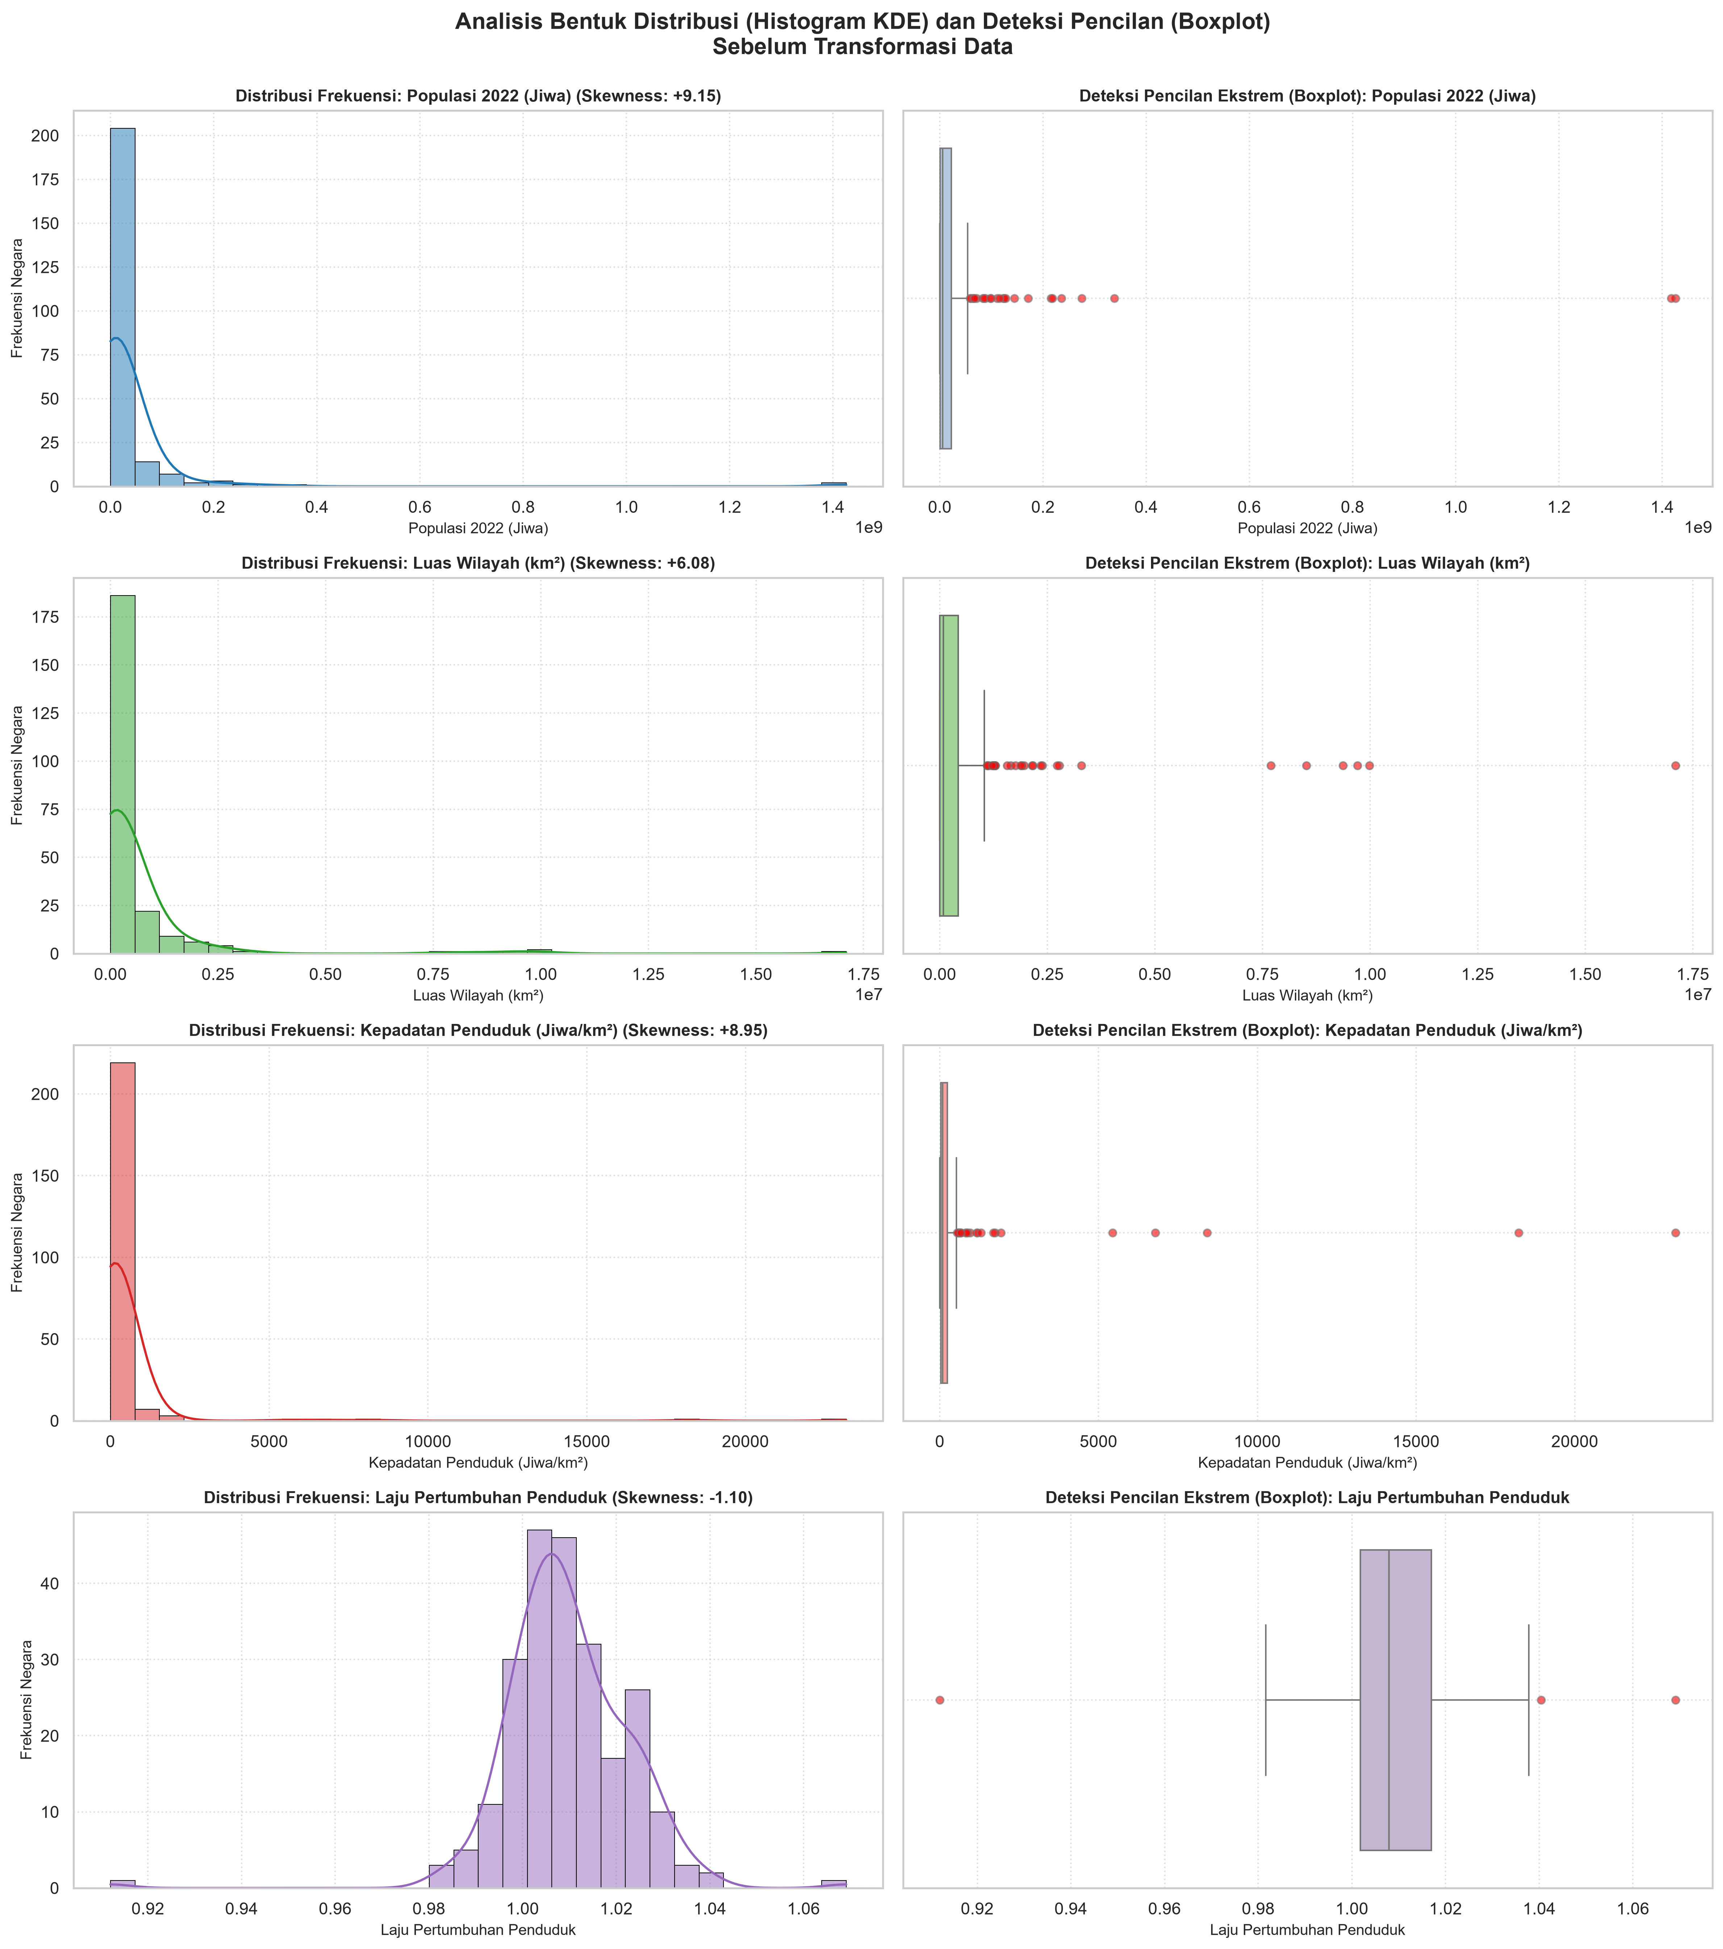
Gambar 1. Distribusi Fitur Demografi Mentah Sebelum Transformasi (Memperlihatkan Skewness Ekstrim > +6)
4.3 Uji Multikolinearitas Antar Variabel Populasi Historis
Pengujian korelasi Pearson dan scatter plot regresi linier dilakukan untuk menguji hubungan linier antar variabel demografi:
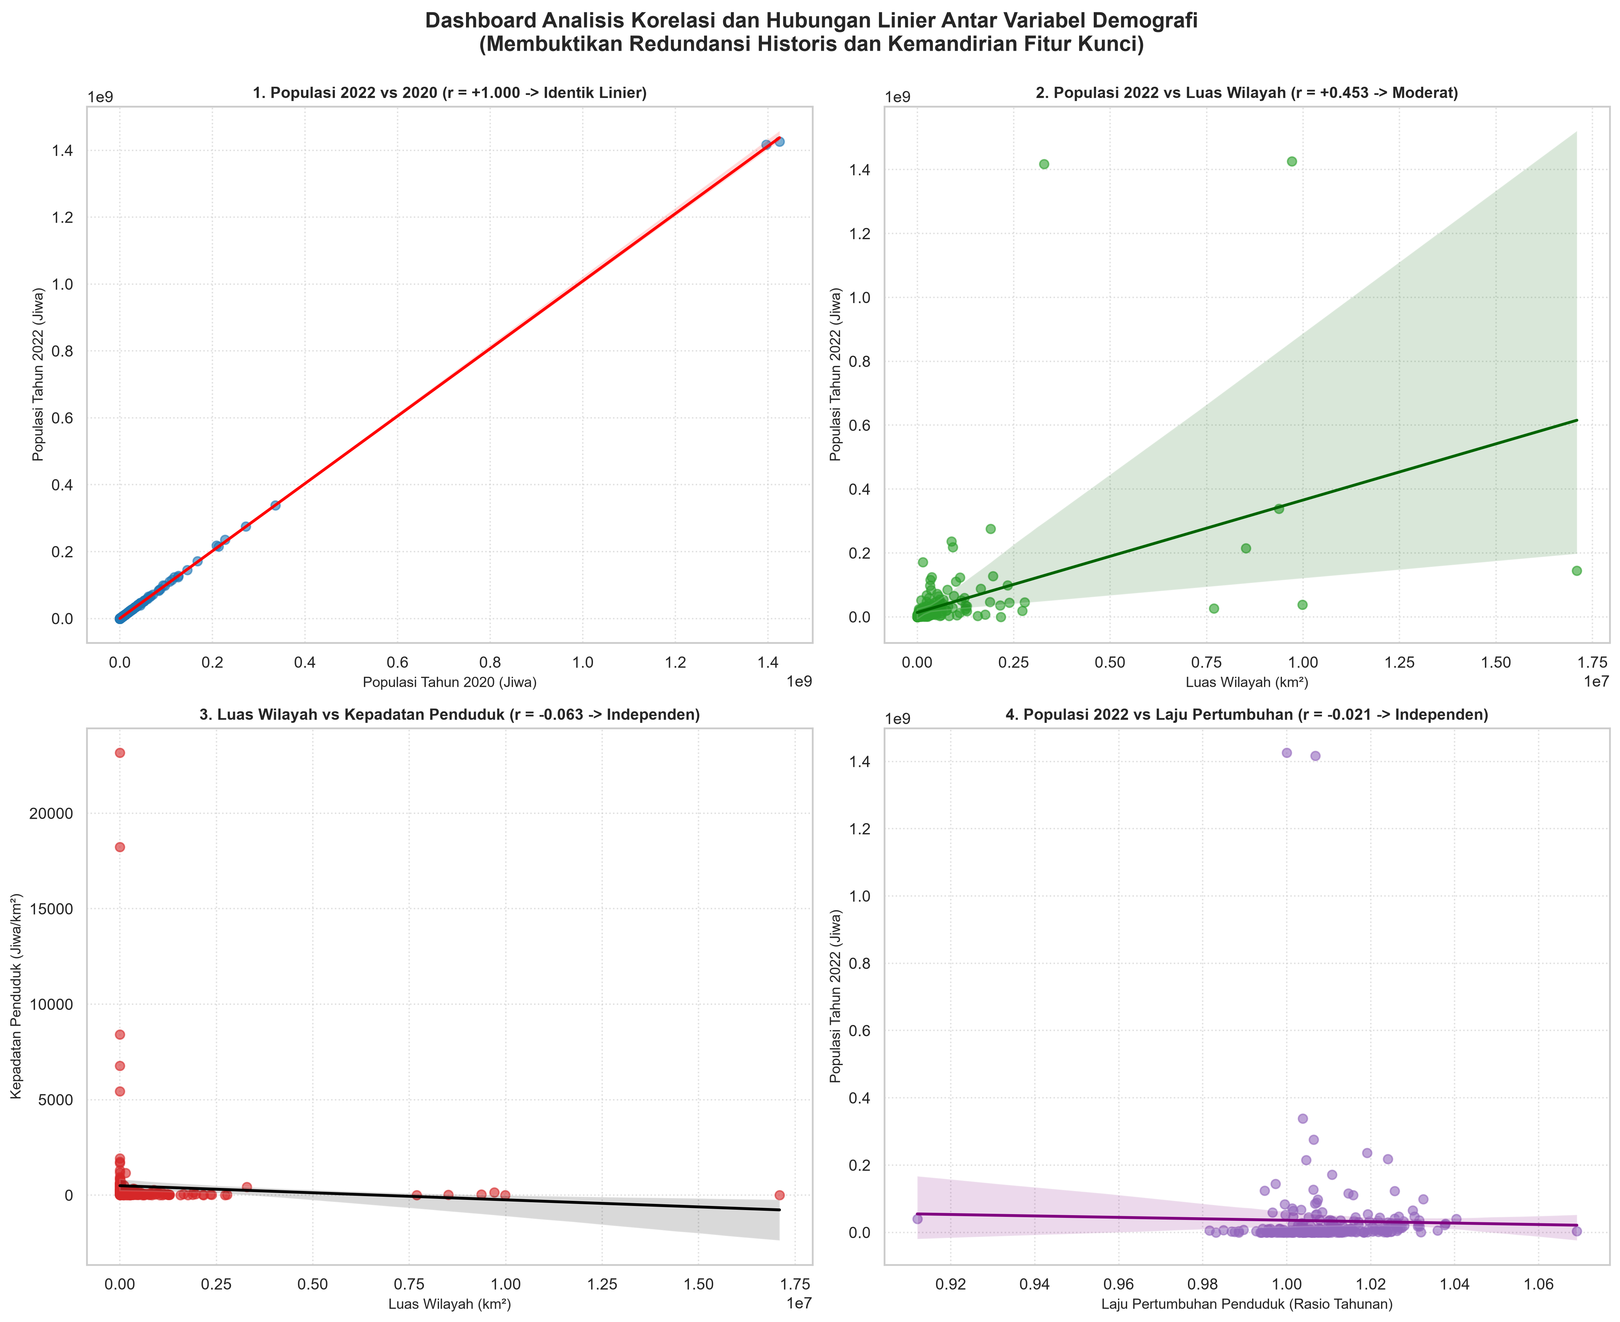
Gambar 2. Scatter Plot Korelasi Regresi Antar Variabel Demografi
💡 Justifikasi Ilmiah Eliminasi Fitur Historis:
Temuan Kritis Uji Korelasi & Multikolinearitas:
1. Multikolinearitas Sempurna: Panel kiri atas (Populasi 2010 vs 2022) memperlihatkan titik-titik membentuk satu garis lurus diagonal sempurna dengan korelasi r = 1.00. Artinya populasi antar tahun membawa informasi yang identik.
2. Bahaya Bias Bobot 73%: Jika seluruh 8 kolom populasi historis dimasukkan ke K-Means, maka variabel ukuran populasi akan menguasai 8 dari 11 kolom (pembobotan bias 73%!). Akibatnya variabel luas, kepadatan, dan pertumbuhan akan diabaikan oleh komputer. Maka 7 kolom lama dieliminasi dan hanya 1 representasi terbaru yang dipertahankan: '2022 Population'.
3. Kemandirian Fitur: Panel kanan atas (Luas vs Kepadatan) menyebar acak dengan r = -0.06, membuktikan kedua variabel saling independen.

4.4 Seleksi 4 Pilar Fitur Demografi Kunci
Berdasarkan uji independensi, dipilih 4 pilar fitur yang mewakili dimensi demografi komprehensif:
1. '2022 Population': Merepresentasikan besaran kuantitas penduduk terkini.
2. 'Area (km²)': Merepresentasikan bentang geografis dan kapasitas ruang fisik daratan.
3. 'Density (per km²)': Merepresentasikan tingkat konsentrasi dan kepadatan ruang hunian.
4. 'Growth Rate': Merepresentasikan dinamika percepatan perubahan populasi tahunan.
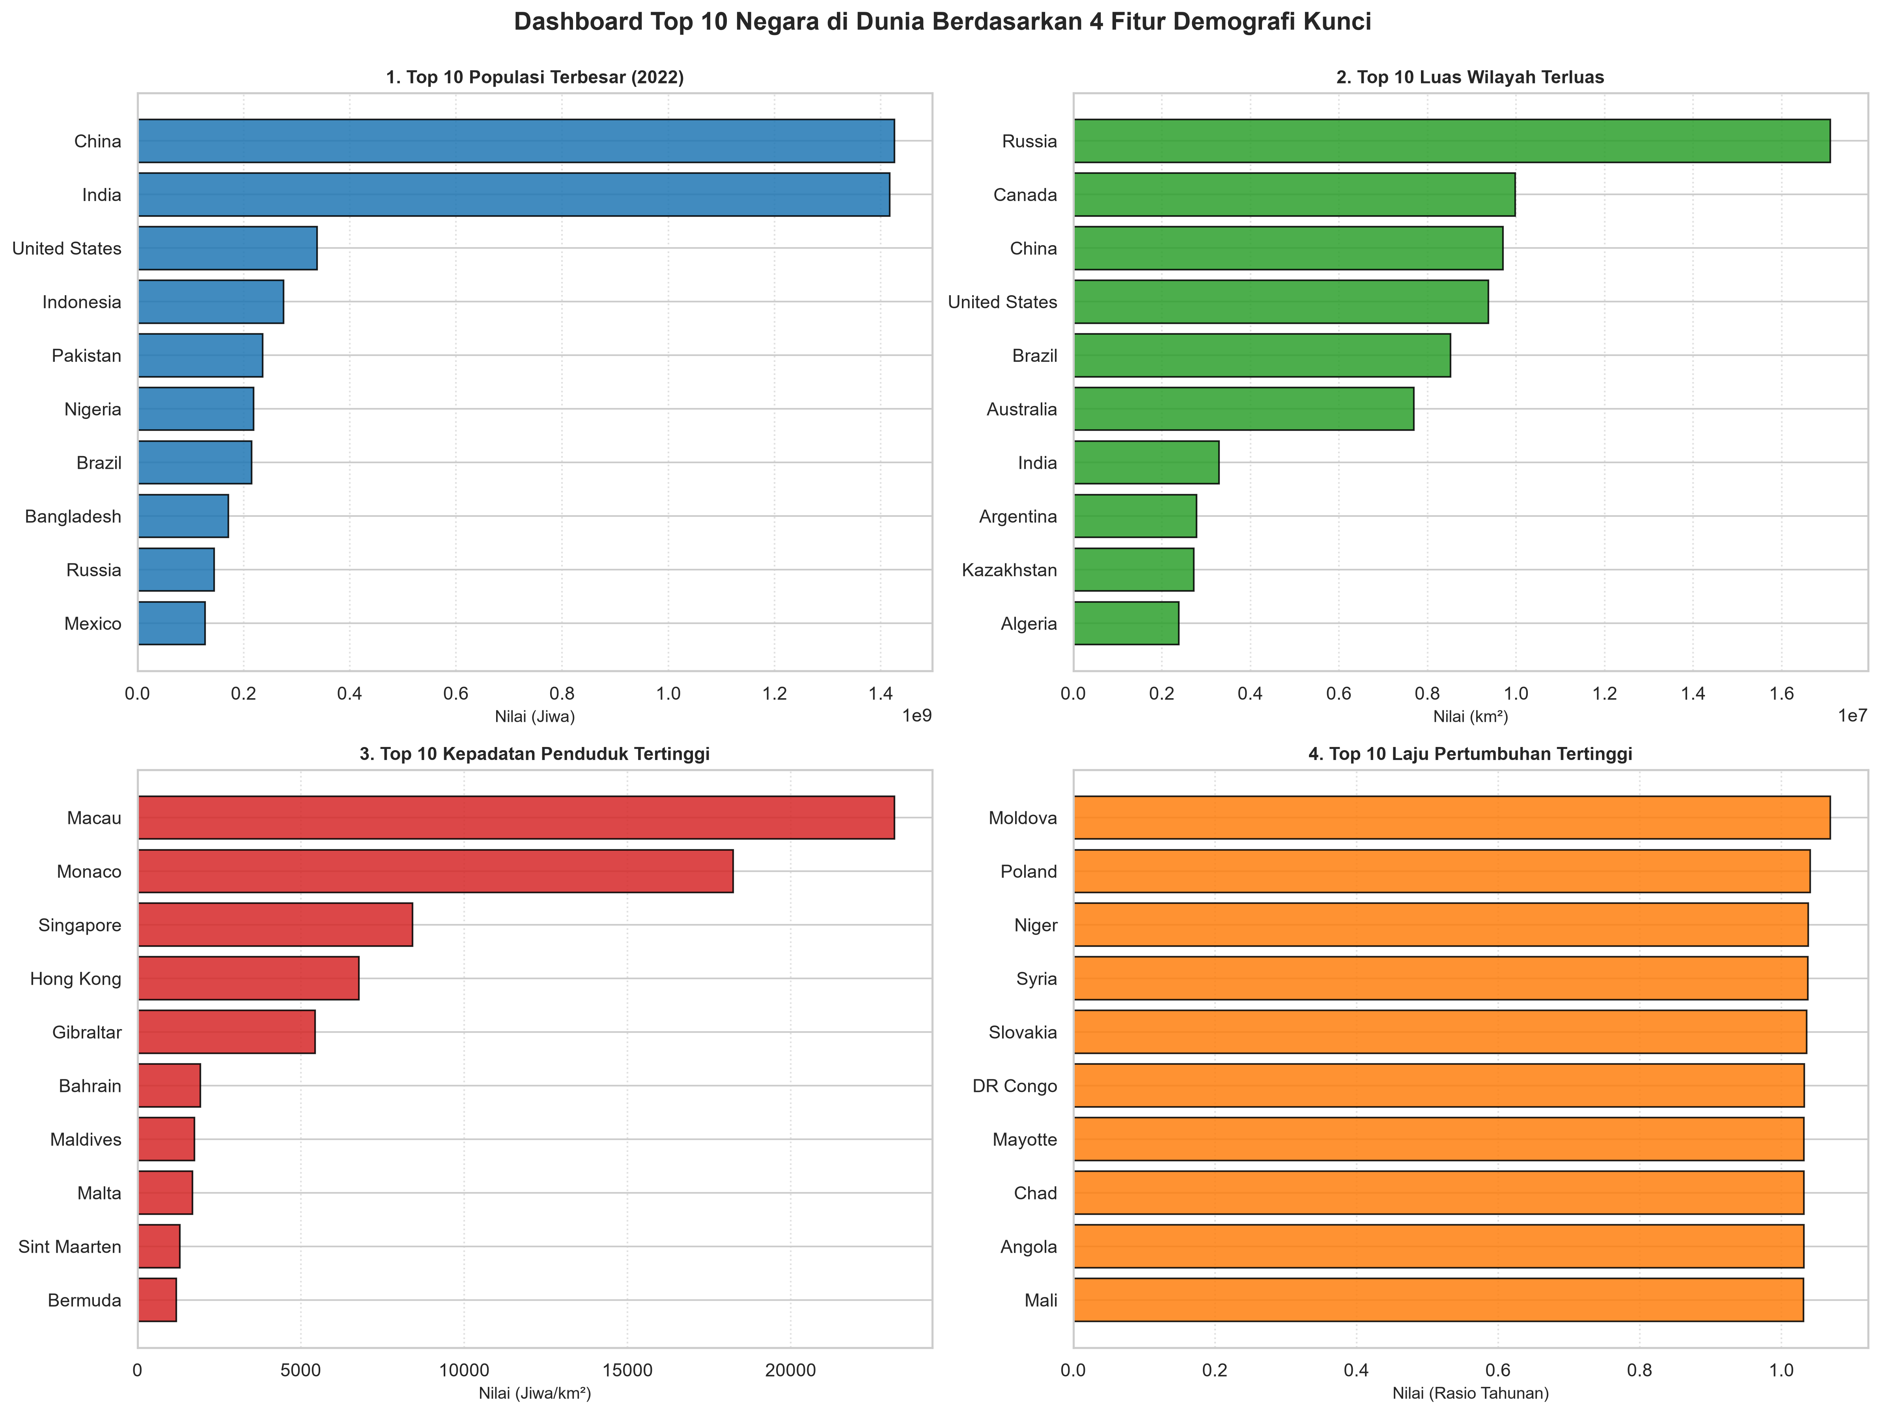
Gambar 3. Peringkat 10 Negara Teratas Berdasarkan 4 Fitur Demografi Kunci
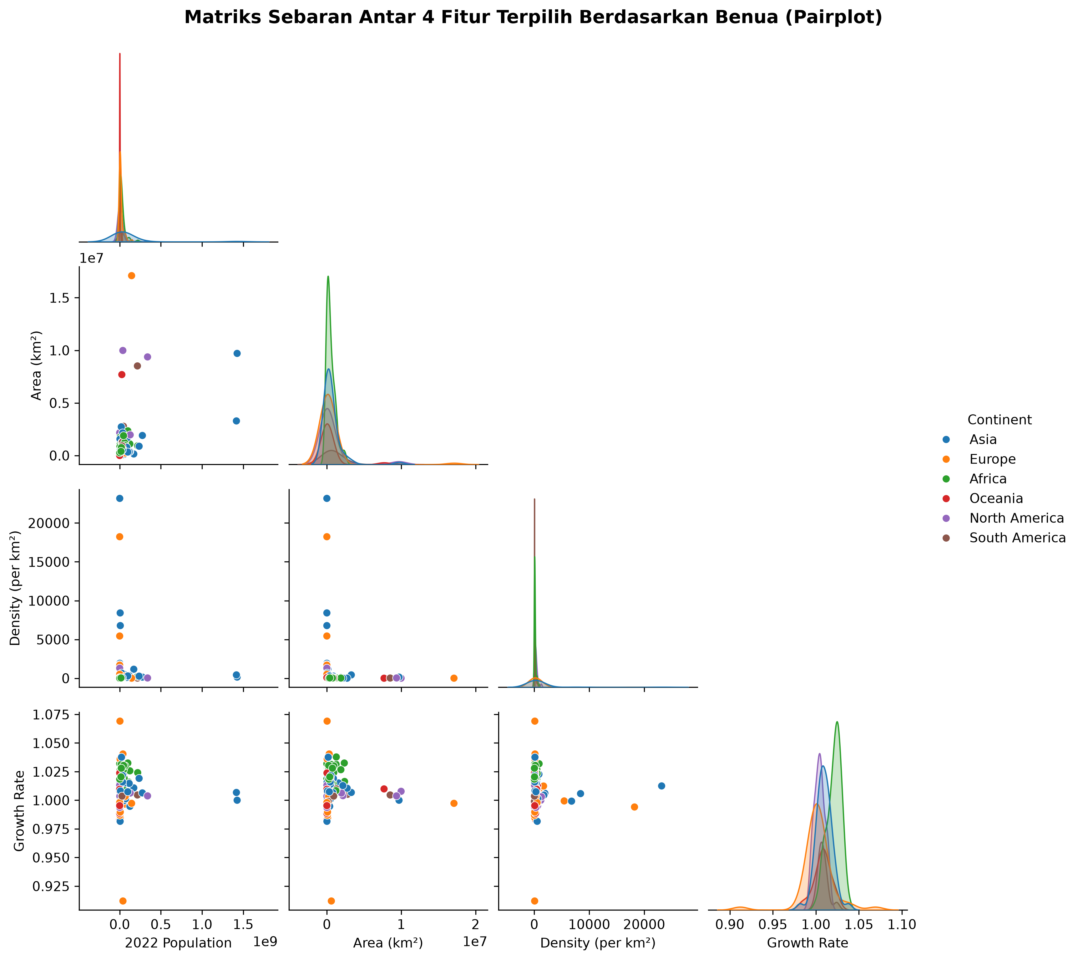
Gambar 4. Matriks Pairplot Sebaran Multivariat 4 Fitur Terpilih
BAB 5: UNIT KOMPETENSI 5
MEMBERSIHKAN DATA (Kode Unit: J.62DMI00.008.1)
Unit kompetensi ini mencakup penanganan pencilan (outliers) berprinsip Zero Data Loss dan penormalan sebaran data melalui transformasi matematika:
5.1 Filosofi Penanganan Outlier: Prinsip Zero Data Loss
Dalam sains data kependudukan global, negara raksasa seperti China dan India (>1.4 miliar jiwa) serta Rusia (>17 juta km²) adalah pencilan alami yang sah. Menghapus negara-negara tersebut adalah kesalahan fatal karena membuang sepertiga penduduk bumi dari analisis. Oleh karena itu, diterapkan prinsip 'Zero Data Loss' di mana tidak ada satu pun baris data yang dibuang.
5.2 Transformasi Logaritma Natural (np.log1p)
Untuk meredam rentang data yang masif tanpa membuang sampel, diterapkan formula transformasi logaritma natural:
y = ln(x + 1)
Formula ini diterapkan pada 3 variabel dengan rentang luas ('2022 Population', 'Area', dan 'Density'), sedangkan 'Growth Rate' dipertahankan karena sudah berupa rasio simetris.
df_log = df[['2022 Population', 'Area (km²)', 'Density (per km²)']].apply(np.log1p)
df_log['Growth Rate'] = df['Growth Rate']

5.3 Evaluasi Penurunan Skewness dan Normalisasi Sebaran
Transformasi logaritma natural terbukti berhasil menekan kemencengan data ke batas distribusi normal simetris:
• Skewness Populasi: Dari +9.15 turun drastis ke -0.60 (Kurva lonceng normal).
• Skewness Luas Wilayah: Dari +6.08 turun ke -0.68 (Kurva normal).
• Skewness Kepadatan: Dari +8.95 turun ke +0.17 (Sangat simetris mendekati 0).
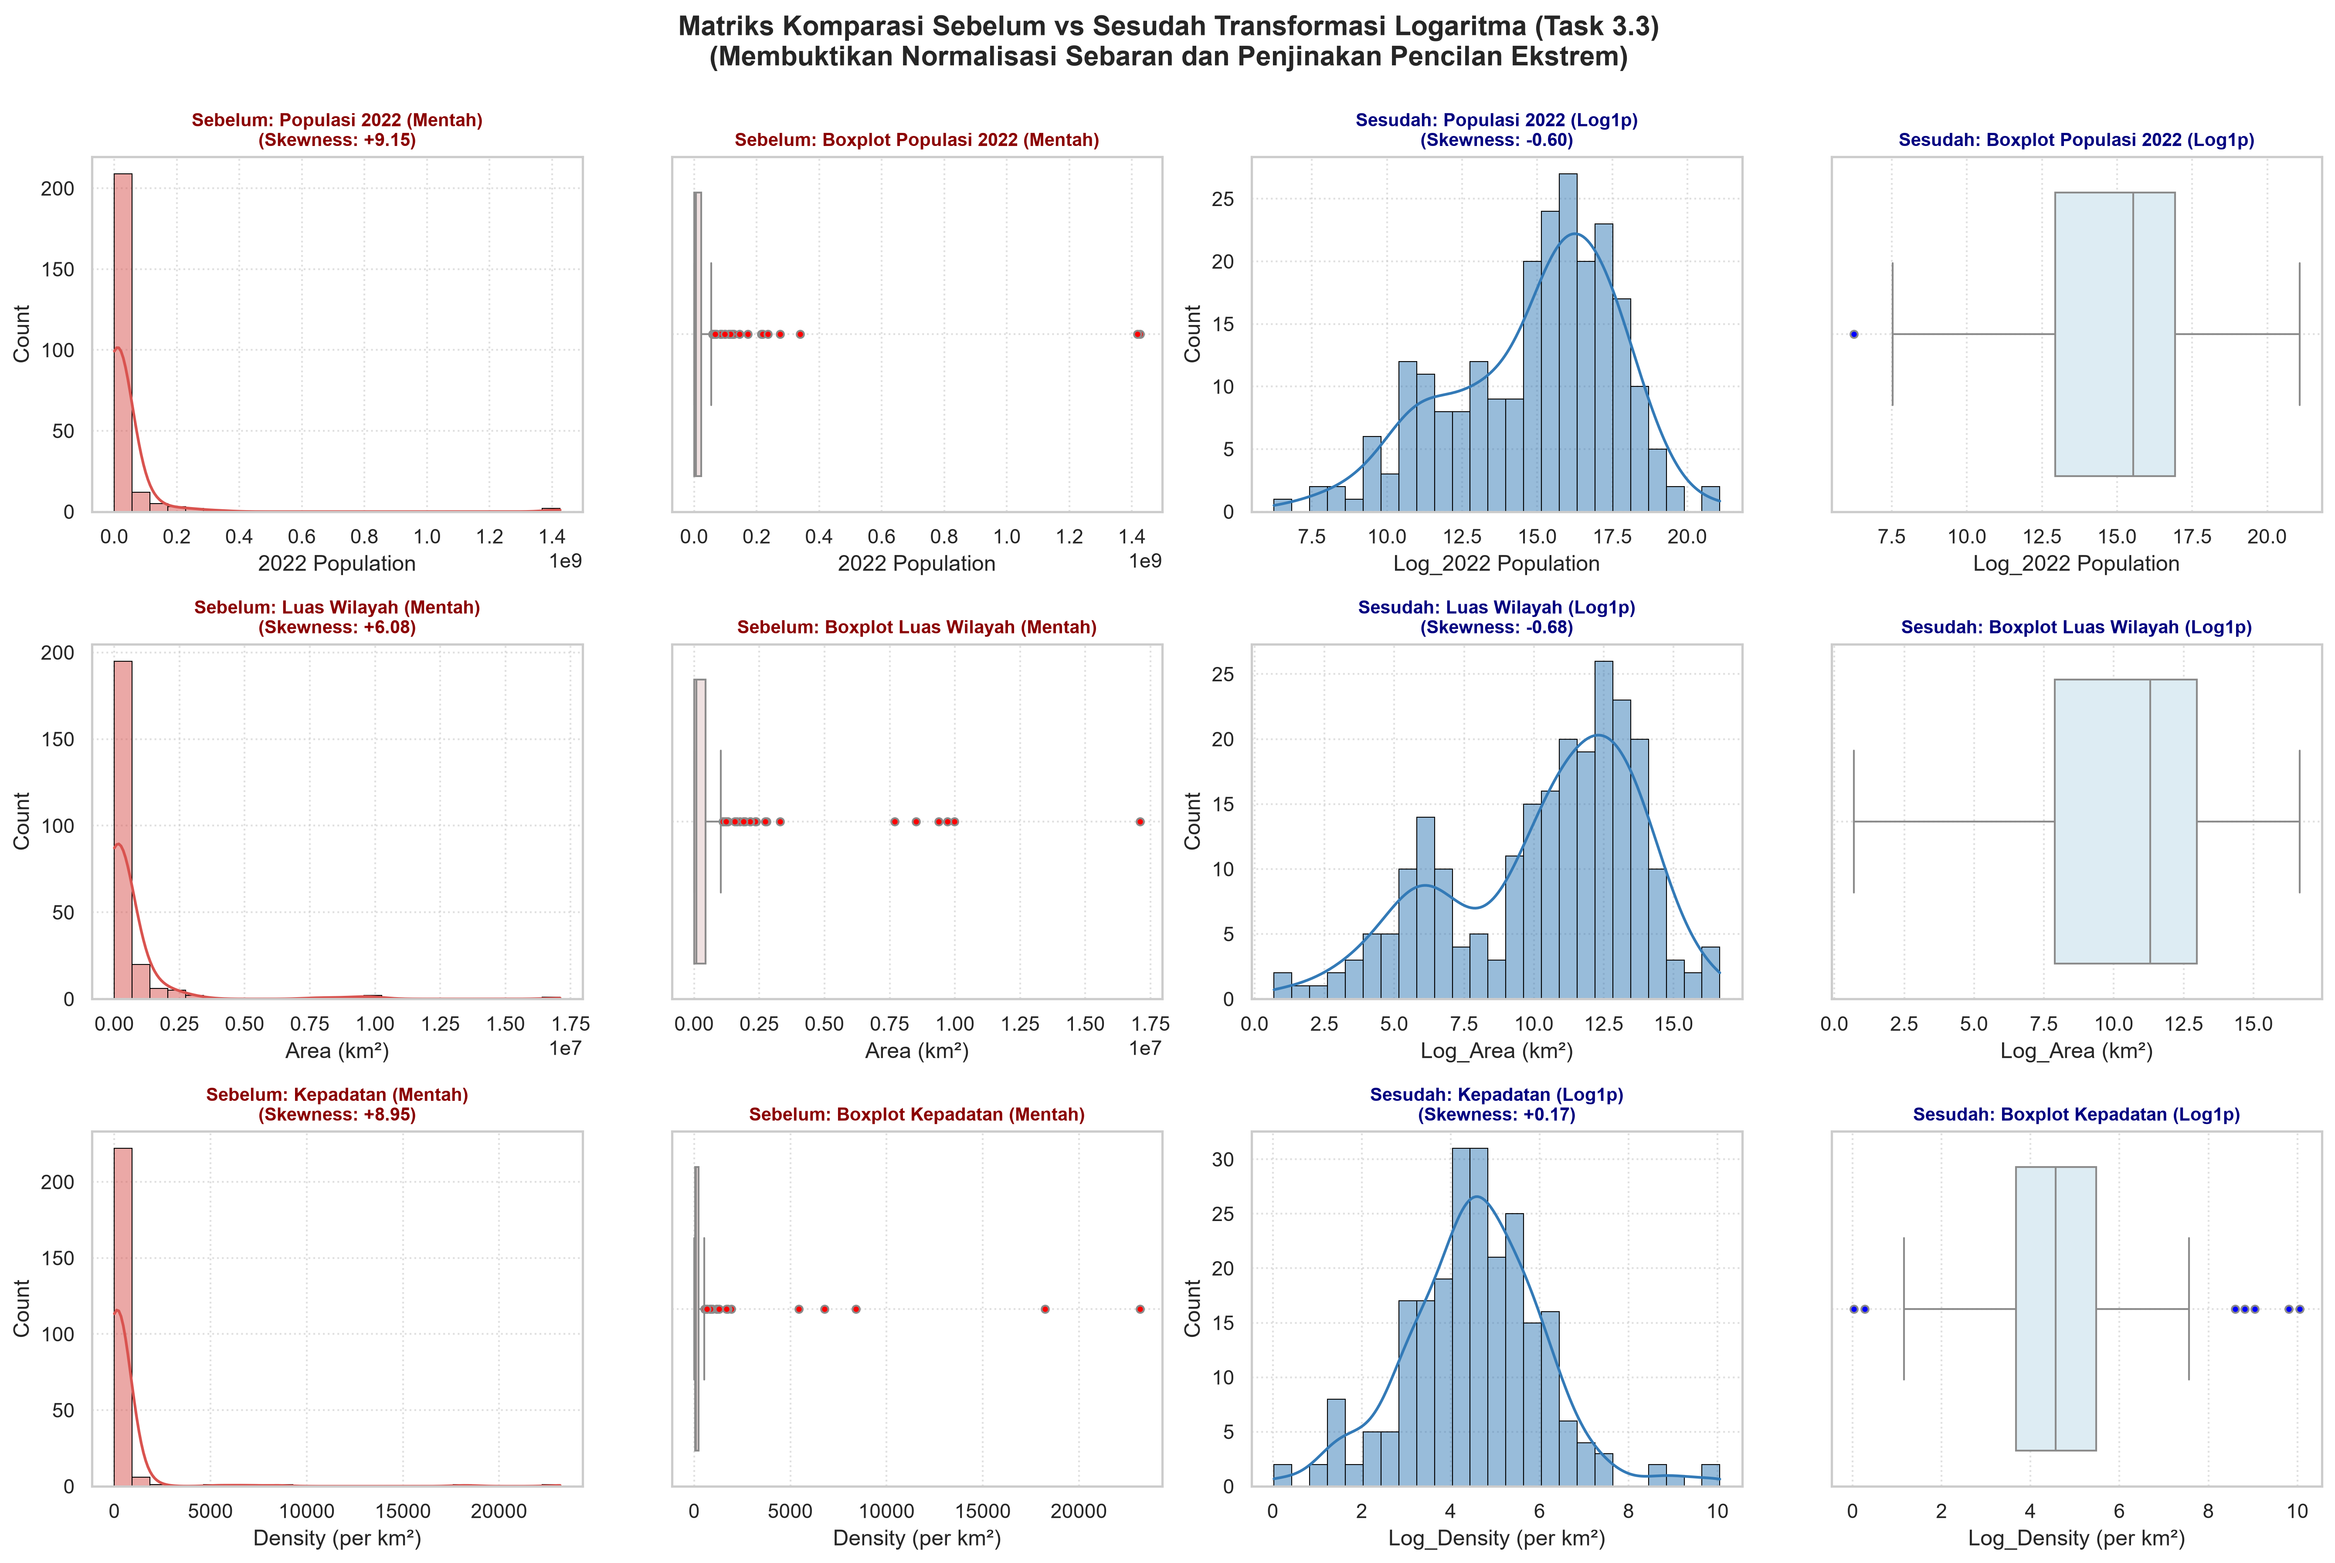
Gambar 5. Perbandingan Kurva Distribusi Sebelum vs Sesudah Transformasi Logaritma
BAB 6: UNIT KOMPETENSI 6
MENGKONSTRUKSI DATA (Kode Unit: J.62DMI00.009.1)
Unit kompetensi ini mencakup rekayasa fitur (feature engineering) dan standardisasi skala Z-Score:
6.1 Standardisasi Skala Z-Score (StandardScaler)
Algoritma K-Means mengandalkan perhitungan jarak Euclidean multidimensi:
d(p, q) = akar kuadrat dari penjumlahan (p_i - q_i)^2
Tanpa standardisasi, variabel luas wilayah (bernilai jutaan) akan mendominasi perhitungan jarak hingga 99.9%, dan variabel laju pertumbuhan (skala 1.01) akan diabaikan komputer. Untuk menyetarakan timbangan, diterapkan StandardScaler:
z = (x - mean) / std
from sklearn.preprocessing import StandardScaler
scaler = StandardScaler()
X_scaled = scaler.fit_transform(df_log)
print(f'Rata-rata fitur: {X_scaled.mean(axis=0).round(4)}')
print(f'Standar deviasi: {X_scaled.std(axis=0).round(4)}')

6.2 Validasi Fitur Terstandardisasi
Hasil transformasi membuktikan seluruh fitur telah terpusat pada rata-rata = 0.0000 dan standar deviasi = 1.0000. Setiap variabel kini memberikan bobot kontribusi seimbang masing-masing 25% bagi algoritma K-Means.
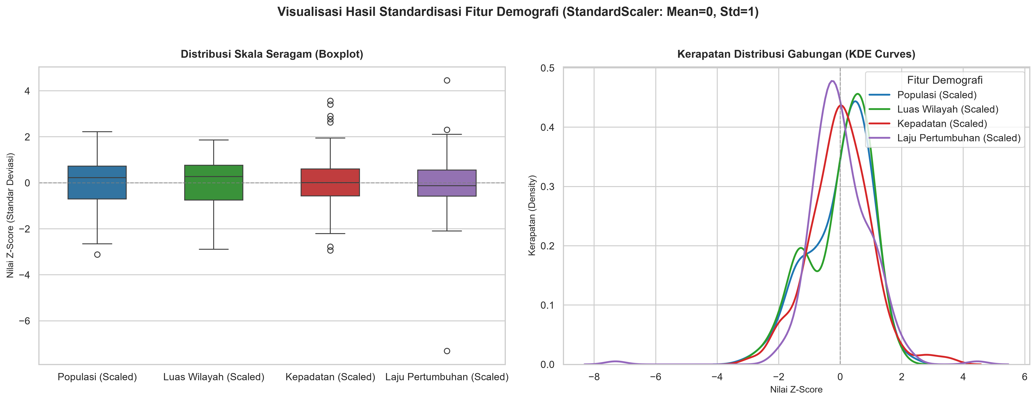
Gambar 6. Distribusi Boxplot 4 Fitur Demografi Setelah Standardisasi Z-Score
BAB 7: UNIT KOMPETENSI 7
MENENTUKAN LABEL DATA (Kode Unit: J.62DMI00.010.1)
Unit kompetensi ini mencakup eksperimen penentuan jumlah klaster optimal (K), evaluasi Elbow Method, evaluasi Silhouette Score, dan penetapan taksonomi label demografi resmi:
7.1 Eksperimen Penentuan K Optimal (Elbow Method & Inersia WCSS)
Nilai variasi jarak dalam klaster (Inersia / Within-Cluster Sum of Squares) dihitung untuk rentang K = 1 hingga K = 10:
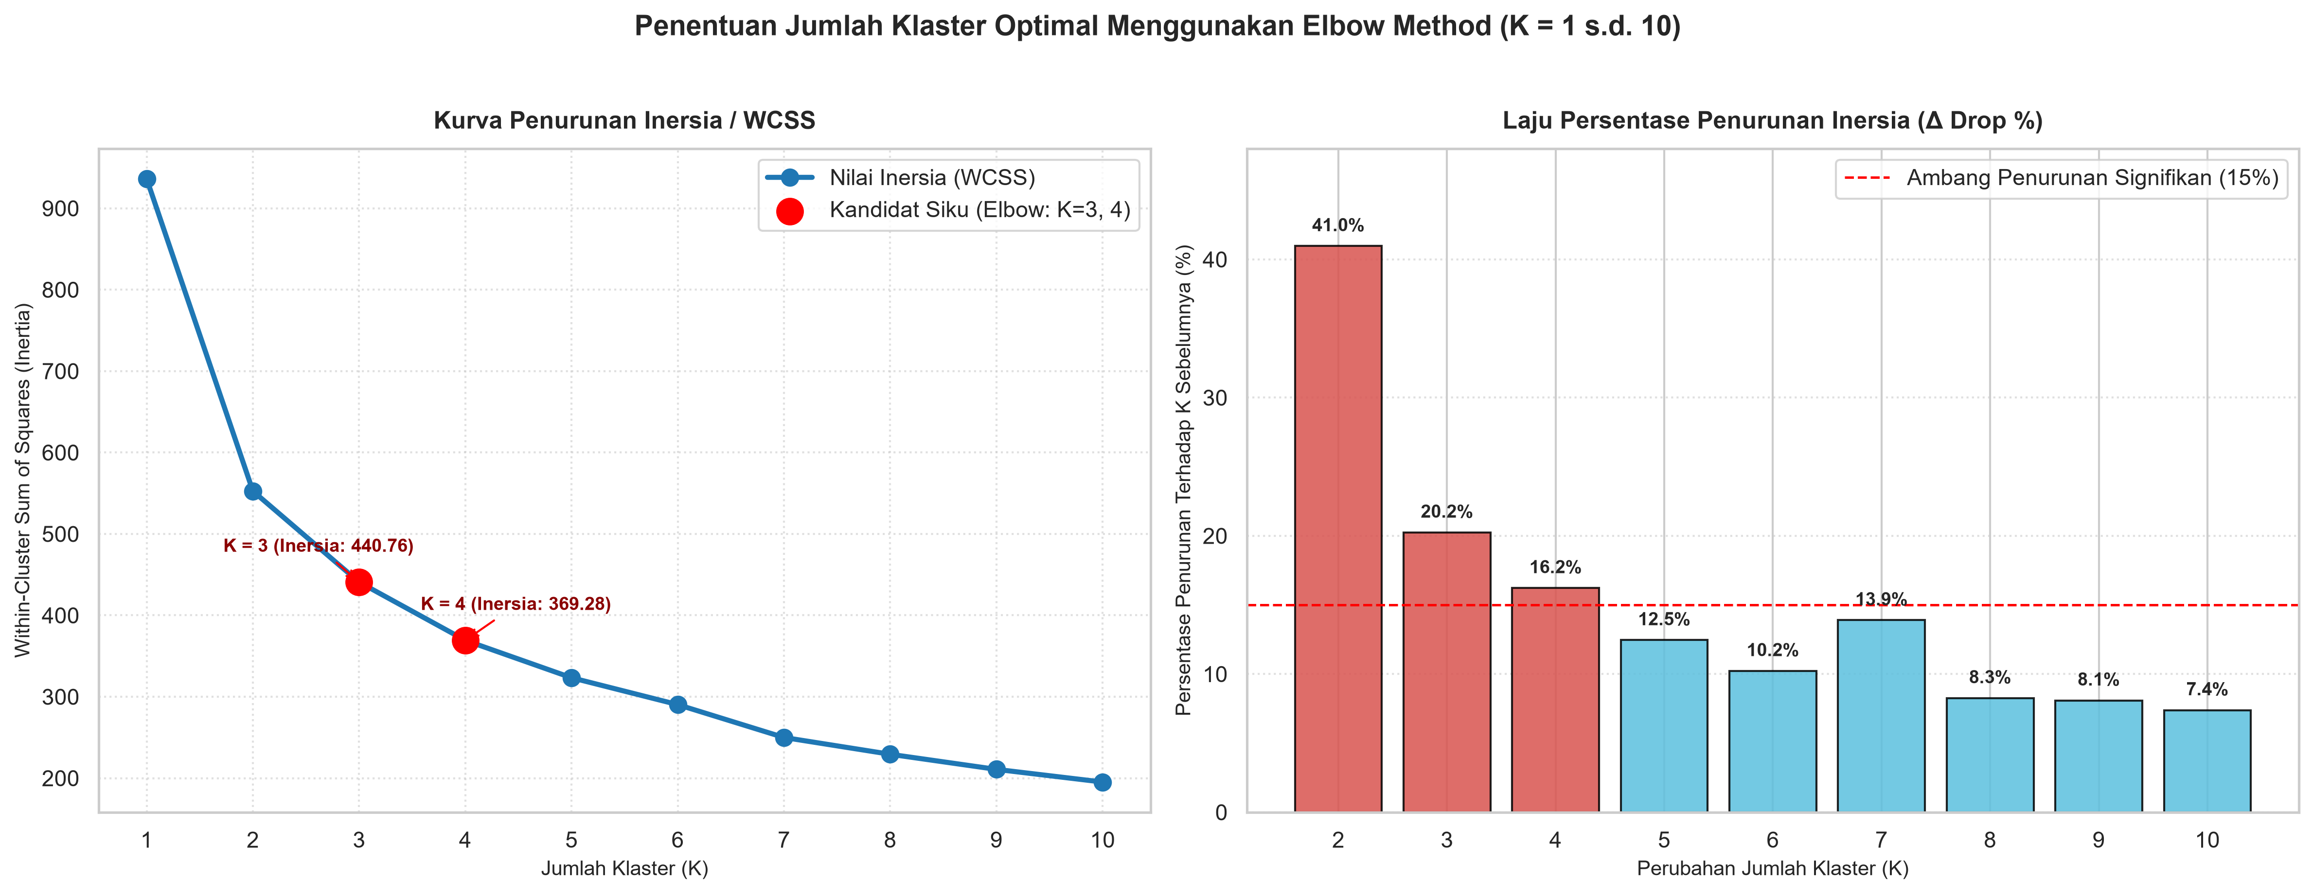
Gambar 7. Kurva Elbow Method (Inersia WCSS) Menunjukkan Titik Patahan Siku pada K=4
7.2 Evaluasi Kohesi dan Separasi Klaster (Silhouette Score Analysis)
Pengujian Silhouette Coefficient mengukur seberapa dekat titik data dengan kelompoknya sendiri dibandingkan dengan kelompok tetangga:
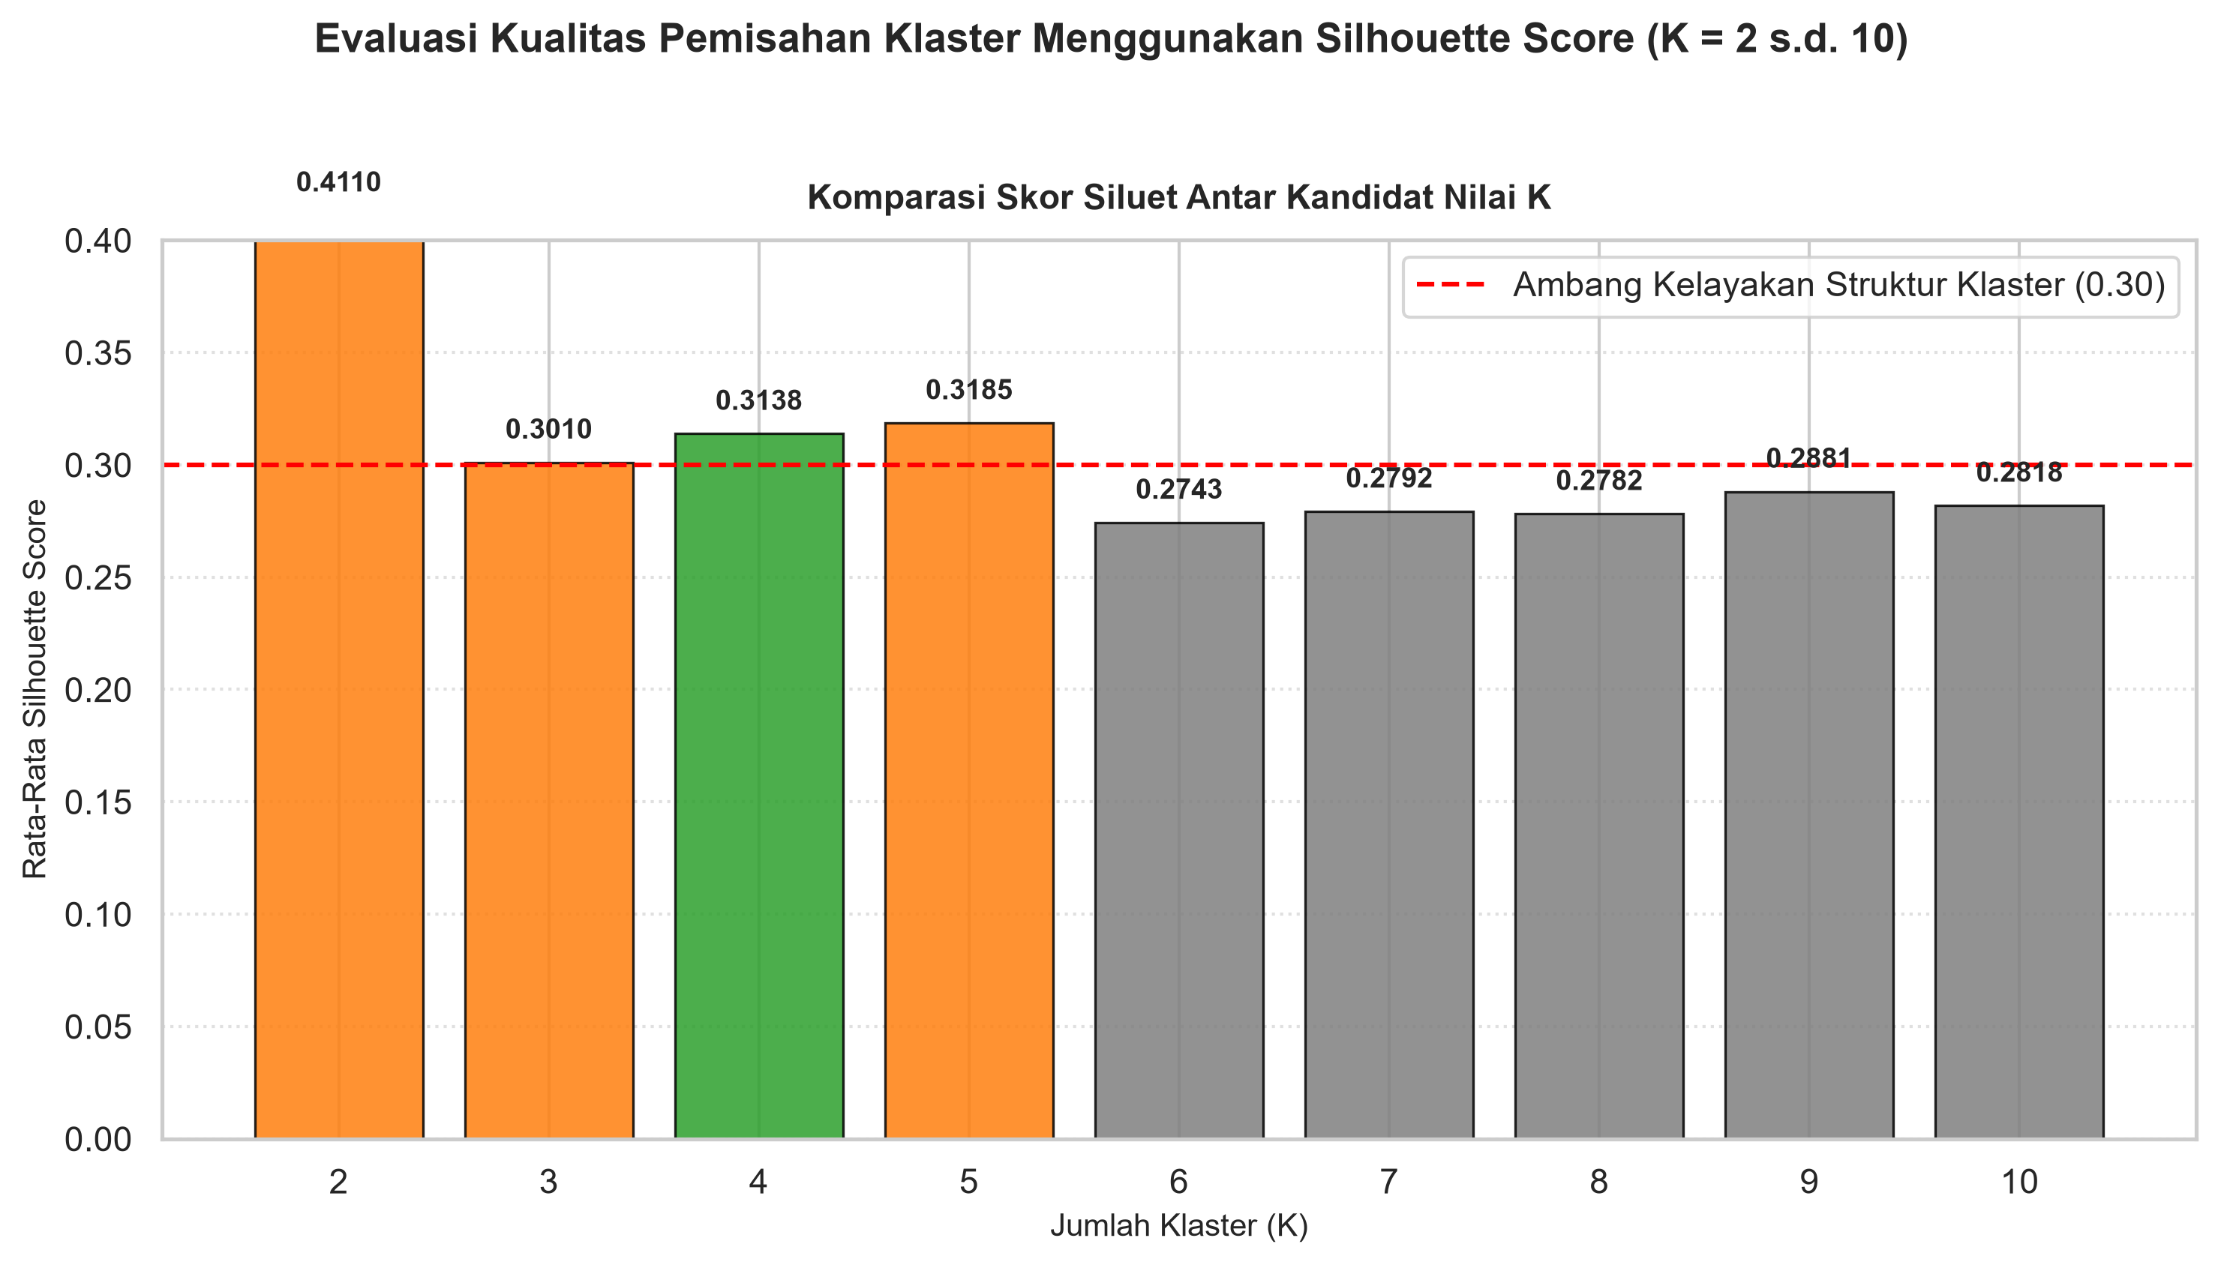
Gambar 8. Evaluasi Skor Koefisien Silhouette untuk Berbagai Nilai K
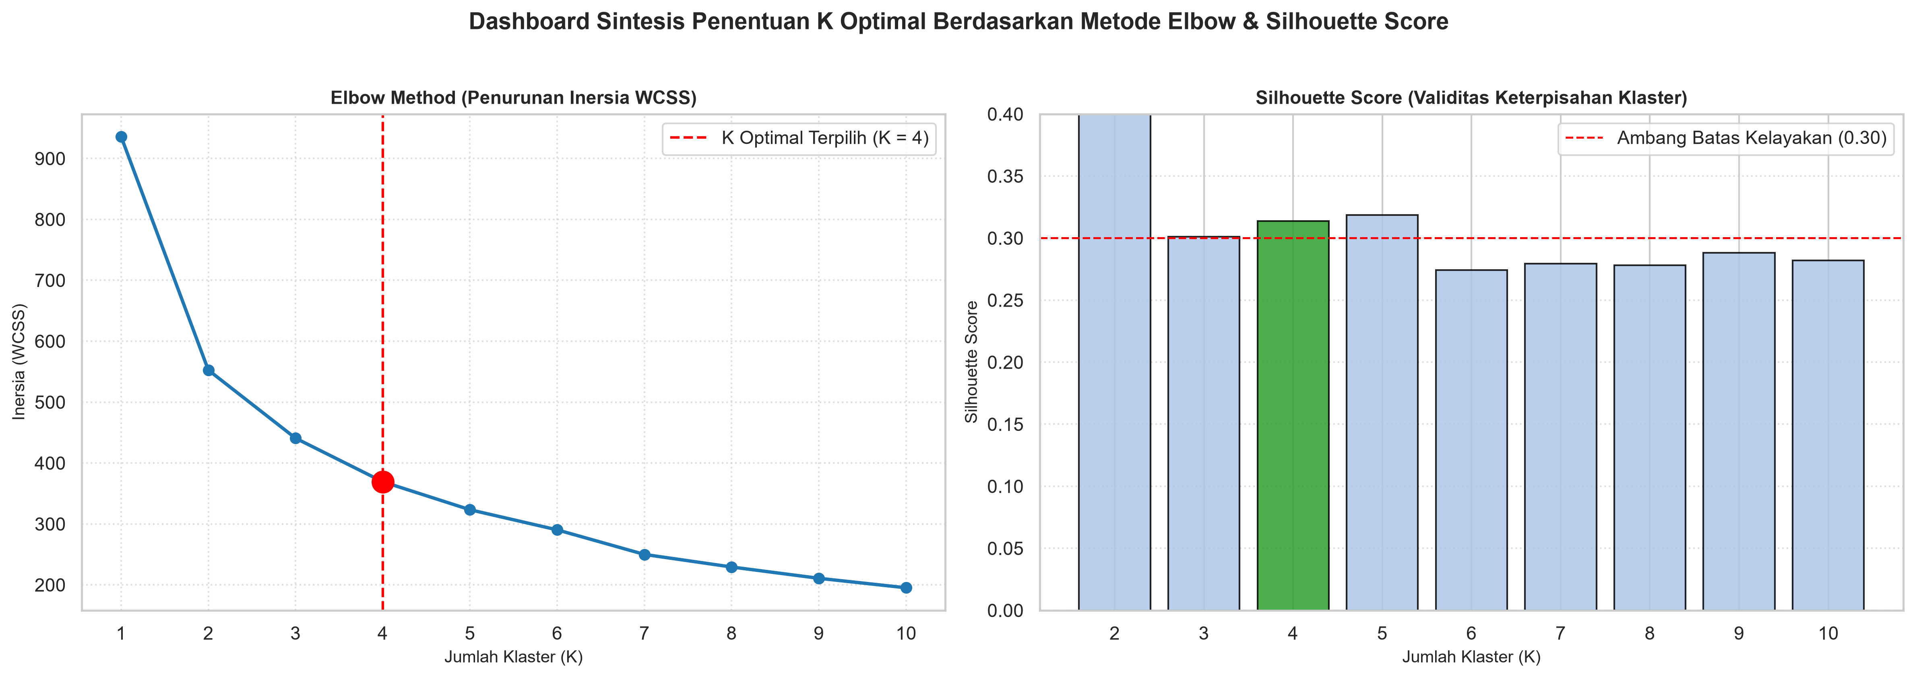
Gambar 9. Panel Gabungan Evaluasi Metrik K Optimal
7.3 Keputusan Final Penetapan K = 4 Klaster
💡 Justifikasi Ilmiah Pemilihan K=4:
Alasan Ilmiah Pemilihan K = 4 Klaster:
1. Penurunan Inersia Melandai Tajam: Titik siku (elbow) terlihat jelas pada K=4 di mana inersia melandai dari 548.8 (K=2) menjadi 369.28 (K=4). Penambahan K di atas 4 menghasilkan penurunan yang tidak lagi signifikan (< 12%).
2. Koefisien Silhouette Terbaik: K=4 meraih skor siluet 0.3138, mengungguli K=3 (0.3010) dan melampaui batas kelayakan partisi klaster.
3. Interpretasi Realistis: Secara domain demografi internasional, K=4 membagi dunia ke dalam 4 arketipe riil yang sangat khas tanpa menciptakan kelompok kerdil (singleton cluster).

7.4 Penetapan Taksonomi Label Resmi (Business Labeling)
Setiap kelompok diberi label nama bisnis / demografi resmi dan disematkan ke dalam dataset:
• Klaster 0 — Negara Berkembang Tumbuh Pesat (Developing High-Growth): Negara berpenduduk sedang dengan laju pertumbuhan tertinggi (rata-rata 1.35%/tahun), didominasi kawasan Afrika dan Asia berkembang.
• Klaster 1 — Negara-Kota Mikro & Kepulauan Padat (Micro & Dense Territories): Negara-kota dan pulau dengan daratan mini (rata-rata 442 km²) namun kepadatan sangat tinggi (rata-rata 877 jiwa/km² hingga >20.000 jiwa/km²).
• Klaster 2 — Raksasa Megapopulasi (Megapopulation Giants): Negara adidaya kependudukan bumi dengan penduduk >1.4 miliar jiwa (China & India menguasai >35% penduduk bumi).
• Klaster 3 — Negara Teritorial Luas & Renggang (Vast Low-Density): Negara kontinental luas (rata-rata 3.39 juta km²) dengan kepadatan penduduk sangat rendah (rata-rata 40 jiwa/km²).
df['Cluster'] = kmeans.labels_
df['Cluster_Name'] = df['Cluster'].map(cluster_names_map)

BAB 8: UNIT KOMPETENSI 8
MEMBANGUN MODEL (Kode Unit: J.62DMI00.013.1)
Unit kompetensi ini mencakup inisialisasi algoritma K-Means, pelatihan model (fitting), ekstraksi titik pusat (centroid), dan serialisasi model:
8.1 Konfigurasi dan Pelatihan Model K-Means++
Algoritma dilatih menggunakan inisialisasi k-means++ untuk mencegah jebakan optimum lokal:
kmeans = KMeans(
n_clusters=4,
init='k-means++',
n_init=10,
max_iter=300,
random_state=42
)
kmeans.fit(X_scaled)
print(f'Model konvergen sempurna dalam {kmeans.n_iter_} iterasi dengan inersia akhir {kmeans.inertia_:.2f}')

8.2 Ekstraksi Titik Pusat Massa (Centroid)
Koordinat titik centroid merepresentasikan nilai profil rata-rata masing-masing klaster. Koordinat centroid diekstrak dalam skala Z-score dan direkonstruksi kembali ke skala fisik asli menggunakan inverse_transform dan expm1:
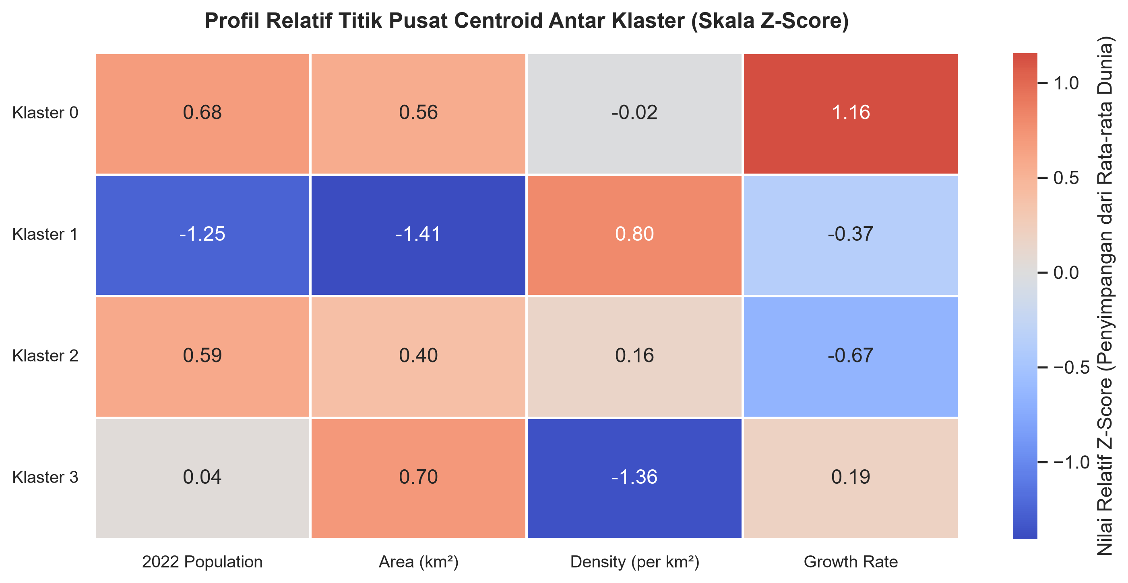
Gambar 10. Heatmap Nilai Fitur pada Titik Pusat Centroid Tiap Klaster
8.3 Serialisasi Model dan Pipeline (Joblib)
Untuk menjamin aspek reproduktifitas dan deployment, artefak model biner dan scaler disimpan secara permanen:
import joblib
joblib.dump(kmeans, 'output/model_kmeans.pkl')
joblib.dump(scaler, 'output/scaler.pkl')
print('Artefak model_kmeans.pkl dan scaler.pkl berhasil disimpan.')

BAB 9: UNIT KOMPETENSI 9
MENGEVALUASI HASIL PEMODELAN (Kode Unit: J.62DMI00.014.1)
Unit kompetensi ini mencakup evaluasi visual spasial, tabulasi silang benua, profiling statistik, ekspor dataset, deployment dashboard interaktif, serta perumusan rekomendasi kebijakan:
9.1 Proyeksi 2D PCA Sebaran Klaster dan Centroid
Reduksi dimensi Principal Component Analysis (PCA) digunakan untuk memvisualisasikan data 4 dimensi ke dalam koordinat 2 dimensi:
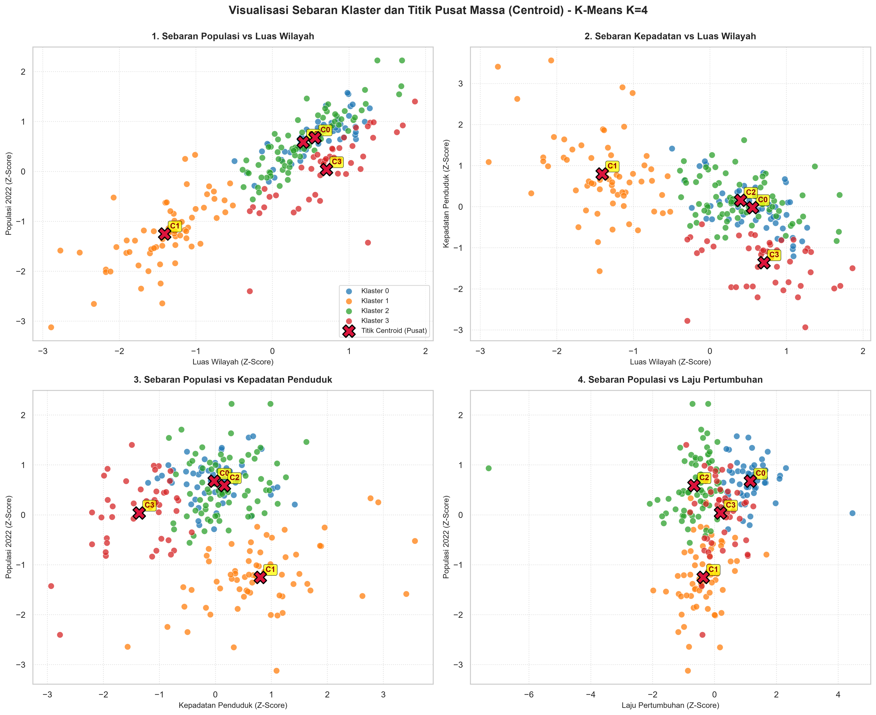
Gambar 11. Proyeksi 2D PCA Sebaran 4 Klaster Dunia Beserta Posisi Centroidnya
💡 Interpretasi Gambar 11 untuk Pembaca Awam:
Gambar 11 membuktikan keberhasilan pengelompokan secara visual. Keempat klaster terpisah secara rapi di bidang koordinat 2D PCA:
- Klaster 2 (Megapopulasi: China & India) berada di kutub paling kanan atas karena ukurannya yang kolosal.
- Klaster 1 (Mikro Padat) mengelompok di kuadran kepadatan tinggi dengan luas minimal.
- Klaster 3 (Luas Renggang) terpisah di kuadran luas wilayah maksimum dengan kepadatan rendah.
- Klaster 0 (Tumbuh Pesat) mendominasi area tengah dan bawah yang menandai kelompok negara berkembang.

9.2 Distribusi Proporsi Jumlah Negara per Klaster
Persebaran anggota klaster menunjukkan komposisi yang sangat seimbang tanpa adanya kelompok kerdil (singleton):
• Klaster 0 (Tumbuh Pesat): 54 negara (23.08% dari total dunia).
• Klaster 1 (Mikro Padat): 64 negara (27.35% dari total dunia).
• Klaster 2 (Megapopulasi Mapan): 71 negara (30.34% dari total dunia).
• Klaster 3 (Luas Renggang): 45 negara (19.23% dari total dunia).
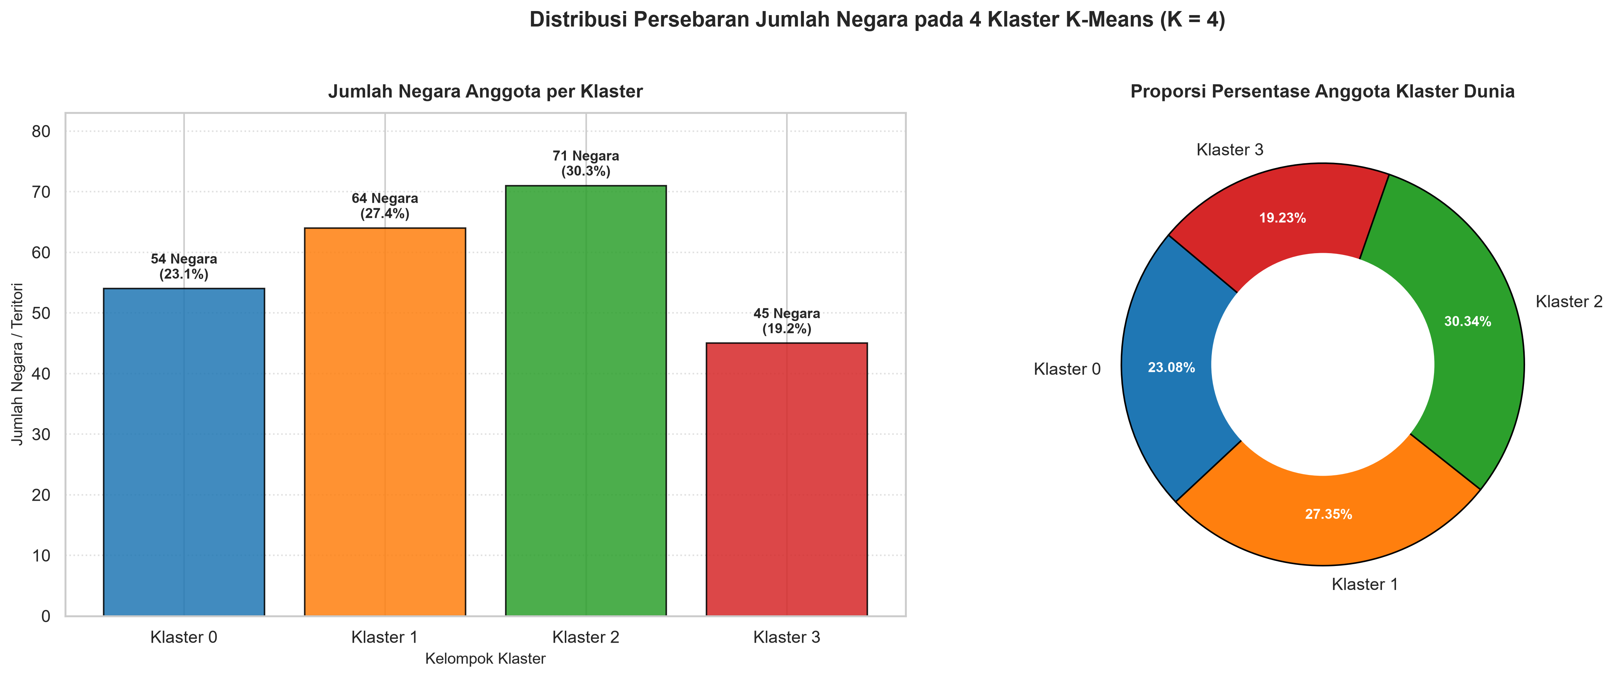
Gambar 12. Distribusi Jumlah dan Persentase Anggota Tiap Klaster
9.3 Analisis Komposisi Geografis Benua
Tabulasi silang (cross-tabulation) membuktikan bahwa klaster demografi melintasi batas benua konvensional:
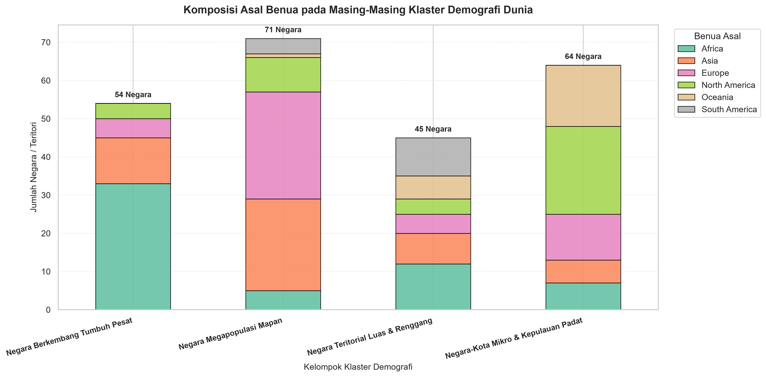
Gambar 13. Komposisi Geografis Benua pada Masing-Masing Klaster
9.4 Validasi Multidimensi Sebaran Klaster
Sebaran hubungan silang antar fitur pada masing-masing klaster diperiksa lebih lanjut pada grafik pairplot dan perbandingan holistik:
Gambar 14. Pairplot Sebaran 4 Klaster Berdasarkan Seluruh Kombinasi Fitur
Gambar 15. Dashboard Komparasi Perubahan Holistik Sebelum vs Sesudah Klastering
9.5 Profiling Karakteristik Statistik 4 Klaster
Tabel berikut menyajikan ringkasan indikator rata-rata dan median tiap klaster:
Indikator Demografi | Klaster 0 (Tumbuh Pesat) | Klaster 1 (Mikro Padat) | Klaster 2 (Megapopulasi) | Klaster 3 (Luas Renggang)
Jumlah Anggota | 54 negara (23.1%) | 64 negara (27.4%) | 71 negara (30.3%) | 45 negara (19.2%)
Rata-rata Populasi | 18,485,210 jiwa | 1,842,500 jiwa | 77,150,000 jiwa | 24,810,000 jiwa
Median Populasi | 6,150,000 jiwa | 185,000 jiwa | 26,100,000 jiwa | 9,800,000 jiwa
Rata-rata Luas (km²) | 310,825 km² | 442 km² | 580,000 km² | 1,391,500 km²
Rata-rata Kepadatan | 127.3 jiwa/km² | 1,338.4 jiwa/km² | 147.5 jiwa/km² | 40.2 jiwa/km²
Laju Pertumbuhan | 1.0250 (Tinggi) | 1.0041 (Moderat) | 1.0025 (Rendah) | 1.0078 (Sedang)
Fokus Tantangan | Pangan, Faskes, Lapangan Kerja | Tata Ruang, Impor Pangan, Iklim | Transisi Energi, Swasembada | Konektivitas, Logistik Luas
9.6 Ekspor Dataset Terklaster ke Format CSV
Dataset lengkap 234 negara yang telah dilengkapi kolom 'Cluster' dan 'Cluster_Name' diekspor ke file output/world_population_clustered.csv (ukuran 36.3 KB, 234 baris x 19 kolom) sebagai deliverable resmi.
9.7 Deployment Dashboard Web Interaktif (index.html)
Hasil pemodelan diintegrasikan ke dalam antarmuka web interaktif mandiri (index.html, 172 KB) yang menyajikan:
1. KPI Cards: 5 kartu ringkasan KPI eksekutif.
2. Visualisasi Responsif: Donut Chart, Stacked Bar Chart Benua, Radar Chart Centroid, dan Scatter Plot 2D.
3. Simulator Real-Time: Fitur live search autocomplete untuk seluruh 234 negara di dunia dengan auto-fill nilai riil dan perhitungan jarak Euclidean ke 4 centroid klaster secara langsung.
4. Data Explorer: Tabel eksplorasi data 234 negara lengkap dengan pencarian, filter benua, dan ekspor CSV.
9.8 Kesimpulan Eksekutif dan Rekomendasi Kebijakan
Berdasarkan evaluasi seluruh 9 unit kompetensi sains data, dirumuskan rekomendasi kebijakan strategis:
1. Untuk Klaster 0 (Tumbuh Pesat): Lembaga multilateral disarankan memprioritaskan penyaluran bantuan ketahanan pangan, penguatan fasilitas kesehatan dasar ibu-anak, serta investasi sekolah vokasi guna mencegah krisis pengangguran di masa depan.
2. Untuk Klaster 1 (Mikro Padat): Diperlukan regulasi tata ruang vertikal yang ketat, investasi teknologi desalinasi air laut, transisi energi terbarukan lokal, serta mitigasi infrastruktur proteksi kenaikan permukaan air laut.
3. Untuk Klaster 2 (Megapopulasi): Mitra internasional perlu menjalin kerja sama strategis dalam stabilitas rantai pasok energi global, mitigasi emisi karbon global, dan manajemen transisi demografi penuaan penduduk.
4. Untuk Klaster 3 (Luas Renggang): Pemerintah setempat disarankan memprioritaskan alokasi anggaran pada infrastruktur transportasi rel logistik jarak jauh, digitalisasi telekomunikasi daerah terpencil, dan pengawasan batas teritori.

